

**ABS-koffer**

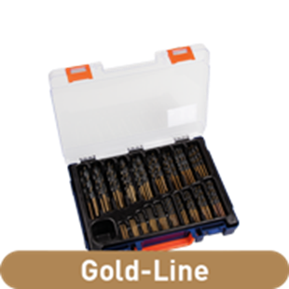

**HSS-R Spiraalboren, "Precise", Gold-Line, in ABS-koffer**

Uitvoering

HSS spiraalboren DIN 338, Precise, tophoek 118°. Door speciale walstechnologie verkregen stabiele en verdunde kern in de boorpunt, worden de snijkrachten aanzienlijk gereduceerd. Dit zorgt voor een langere standtijd, betere centrering en nauwkeurige gaten. Powered by Werkö.

Toepassing

Algemeen gebruik, voor het boren in de meest voorkomende staalsoorten met een treksterkte tot <800 N/mm².

|  |  |  |  |  |  |
| --- | --- | --- | --- | --- | --- |
| Art.nr. |  | Omschrijving | Type boren | Kwaliteit | Inhoud |
| 900.0171K |  | 170-dlg. koffer metaalboren | "101" | Precise | ø1 - 8mm / 0,5mm oplopend / 10 stuks elk ø8,5 - 10 / 0,5 mm oplopend / 5 stuks elk |